CURSO BÁSICO DE MICROSOFT WORD
CAPITULO 1 – ENTORNO DE TRABAJO

I. CONOCIMIENTOS BÁSICOS

1. ÁREA DE TRABAJO DE WORD
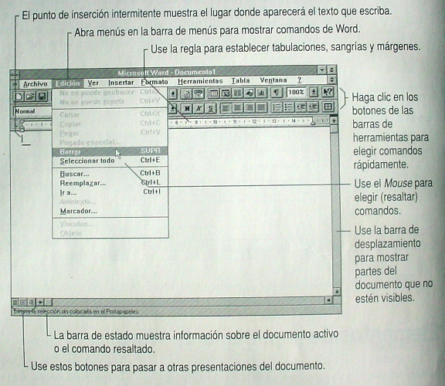

2. CUADROS DE DIÁLOGO

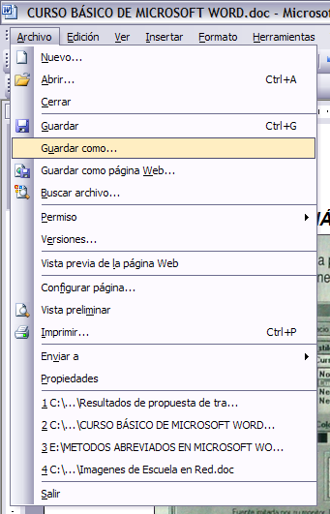Note que algunas las subopciones en la barra de menús tienen puntos suspensivos. Esto indica que al dar clic en esa opción se abrirá un “cuadro de diálogo” que contiene una o más fichas en las que se recopilará información respecto a lo que queremos hacer.

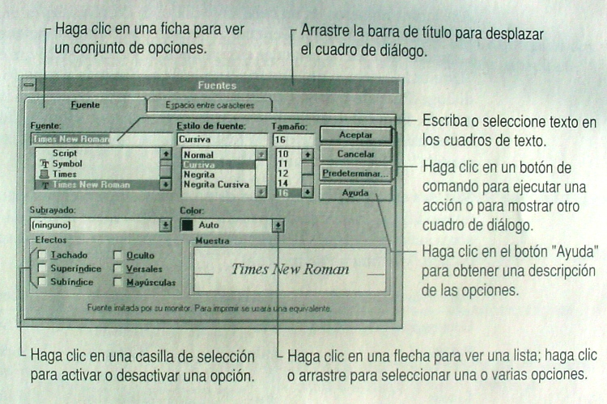

3. FORMAS DE VER EL DOCUMENTO
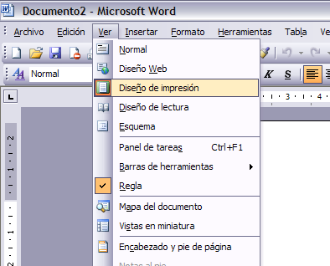Normal: Una versión simplificada del documento. En esta no se ven las notas de pie, pone una línea al dividir páginas y pone un guión al final del documento.

Esquema: Muestra solo los títulos para ver el documento de forma global.

Diseño de Impresión: Muestra el documento tal y como se vería si se imprimiera.

Zoom:
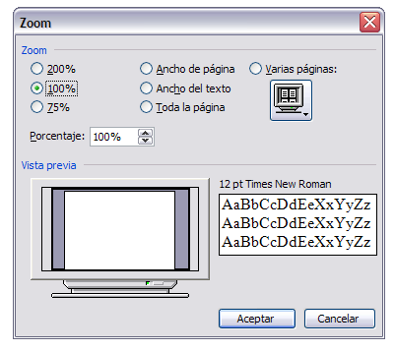Permite determinar la distancia a la que se ve el documento o ajustarlo a la página, ancho o varias páginas.

Pantalla completa:
Maximiza el espacio de la ventana quitando las barras de herramientas.

Dividir pantalla para ver diferentes partes del documento:

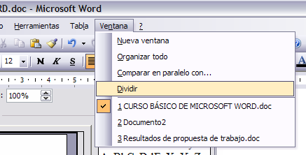Para activar esta opción de clic en “Ventana”, luego “Dividir” y el documento se podrá ver en dos puntos diferentes.

Para dejar de ver dividido el documento de clic en “Ventana” – “Quitar división”.
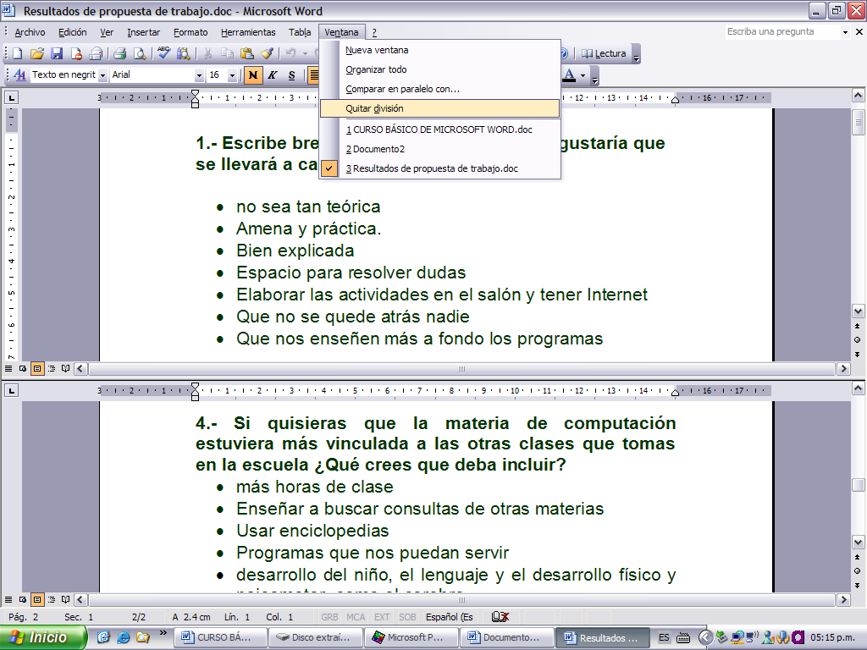

4. ELEMENTOS DE LA REGLA

Asegúrese de que la regla este visible en “ver” – “regla” con su palomita.

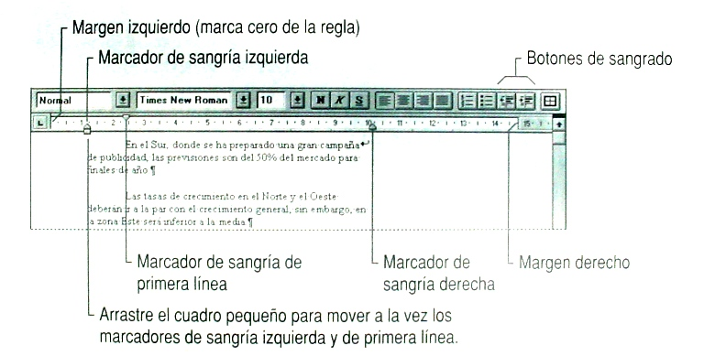

5. LA BARRA DE ESTADO

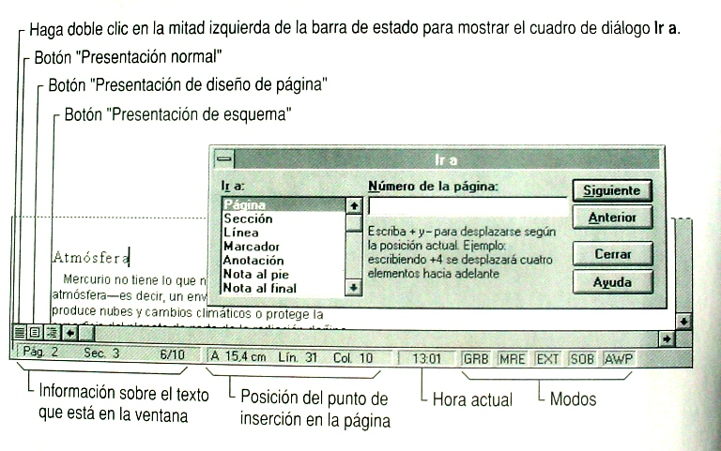

6. IMPRIMIR UN DOCUMENTO

Se recomienda mucho antes de imprimir un documento revisarlo en “vista preliminar” para asegurarnos que no se haya modificado con alguna acción inesperada. Si hicimos el documento en una máquina y lo vamos a imprimir en otra esta acción es indispensable pues puede haber factores que hagan que pierda el formato como por ejemplo la pérdida de algún tipo de letra TrueType.

CONSEJOS A LA HORA DE IMPRIMIR.
- Antes de imprimir asegúrese de que la impresora está encendida y con papel.
- Si la hoja no sale no envíe el documento a imprimir varias veces pues de lo contrario al resolverse el problema se imprimirá repetidamente. Si no sale el documento estará en el administrador de impresión de mi máquina, en el de la computadora que tiene conectada la impresora físicamente (si están en red) o en la búfer de memoria de la impresora.

